7 класс. Технология. Урок 9-10. 05.10. 2022 г.
Тема. Понятие высокотехнологичных отраслей.
Цель: Ознакомиться с понятием «высокотехнологичные технологии»
Изучение нового материала.
Современные «высокие» технологии в промышленности. К высоким технологиям относятся наиновейшие, прогрессивные технологии нашего времени. Совсем недавно мы все спокойно воспринимали термин «научно- техническая революция». Но всё течёт, всё быстро меняется. И теперь всё чаще нам приходится сталкиваться с производными «НТР» - технологиями. Технология – это, прежде всего, информация, с которой всё начинается. На современном этапе, информация- это ключ от многих дверей.

3 К высоким технологиям прямое отношение имеют, прежде всего, наукоёмкие промышленные отрасли, которые требуют привлечения огромных материальных и технических средств и ресурсов. И чем меньше участие самого человека в технологическом процессе, тем сложнее и выше технология. Развитие современной науки и техники позволяет реализовать самые фантастичные мысли и идеи. Отрасли применения Высокие технологии – это не только производственные, но и социальные технологии. К социальным – относятся обучение, системы оповещения, технологии коллективной роботы, электроника, нанотехнологии. Список можно бесконечно продолжать, так как развитие высоких технологий прогрессирует, захватывая практически все сферы жизни.

4 Классификация Беспроводные технологии Это хорошо известные всем нам мобильная и сотовая связи, а также другие современные средства передачи информации при помощи радиоволн. Нанотехнологии Это технологии, изучающие и работающие с различными объектами на молекулярном уровне. Нанотехнологии применяются в медицине, биологии, генерологии, промышленности. Программное обеспечение Программное обеспечение – это комплекс программ, содержащих алгоритмы выполнения действий, для наших компьютеров и вычислительных машин. Это язык общения с компьютерным миром. И он находится в постоянном развитии.

5 Классификация Системы безопасности Системы уличной купольной камеры видеонаблюдения, управления и контроля доступа, датчики, интегрированные системы безопасности, биометрия – также относятся к высоким технологиям. Это разработка наиболее востребованных средств обеспечения безопасности на различных объектах. Навигационные технологии Это технологии спутникового исследования транспорта. Навигационные системы, в частности GPS и ГЛОНАСС, внедряются в различные области машиностроения, ракетостроения, грузоперевозок, нефтегазовой промышленности. Технологии двойного назначения Это в основном современные материалы, оборудование, научно- техническая информация, применяемые для создания военной техники, но могут быть использованы и в мирных целях.

6 Новейшие отрасли промышленности Новейшими отраслями промышленности являются отрасли высоких технологий. От остальных они отличаются большой наукоемкостью, то есть высочайшим уровнем затрат на конструкторские, опытные, исследовательские и научные работы. К таким отраслям относят: создание электротехнической аппаратуры, микроэлектроника, изготовление высокоточных радиоэлектронных инструментов, производство вычислительной техники, информатика, авиационная и ракетостроительная отрасли, роботостроение, микробиологическая, космическая и атомная промышленность и иные. Новейшие промышленные отрасли относят к высокотехнологичным в зависимости от того, на сколько глубокое участие принимает в технологическом процессе человек. Чем меньше участие последнего, тем выше считается технология.

7 Среди новейших высокотехнологичных отраслей выделяются: Социальные технологии. Данная отрасль представляет собой сумму определенных приемов и воздействий, которые применяются с целью достижения поставленных задач путем социального развития. Она также призвана решать различные социальные проблемы, изменять сознание человека и влиять на него. Примерами таких целей, например, в бизнесе могут служить бизнес-задачи, для решения которых используются такие технологии, как брейн- сторминг, рефлексивная агротехника, деловые игры. В политике такой целью может быть идеологическое воздействие и влияние на общественное мнение. В масштабах государства эти технологии используются для создания планов развития страны.бизнес Электронная промышленность и физические исследования. Важнейшие разработки этих отраслей касаются изучения электронов и электромагнитных полей, микромиров, путей создания способов хранения данных посредством электромагнитной энергии и другое. Микроэлектроника и создание искусственного интеллекта (в виде компьютерных программ и интеллектуальных машин). Робототехника – важнейшая отрасль по разработкам в сфере интенсификации производства. Биотехнологические дисциплины, микробиология. Изучают возможность использования методов генной инженерии. Биоиндустрия и фармацевтика. Это сфера производства и изучения новейших ферментов, антибиотиков, методов селекции с помощью генов.
Просмотрите презентацию.
ТЕХНОЛОГИИ БУДУЩЕГО
Мир совершенствуется каждый день, изобретая и открывая что-то новое, и без этих достижений мы бы не продвинулись так далеко.
Ученые, исследователи, разработчики и дизайнеры со всего мира пытаются воплотить то, что упростит нашу жизнь и сделает ее интереснее.
Вот, несколько технологий будущего, которые поднимают нашу жизнь на совершенно другой уровень.
Биохолодильники
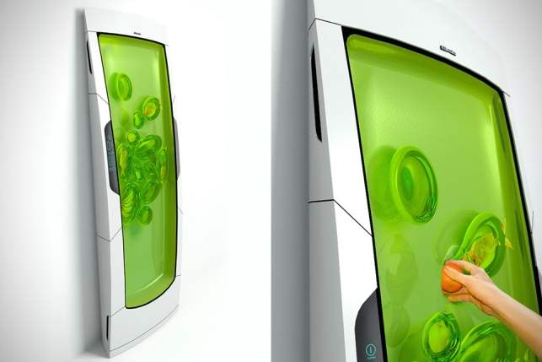
Российский дизайнер предложил концепцию холодильника, названного "Bio Robot Refrigerator", который охлаждает еду с помощью биополимерного геля. В нем нет полок, отделений и дверей – вы просто вставляете еду в гель.
Идея была предложена Юрием Дмитриевым для конкурса Electrolux Design Lab. Холодильник использует всего 8 процентов энергии дома для контрольной панели и не нуждается в энергии для фактического охлаждения.
Биополимерный гель холодильника использует свет, генерируемый при холодной температуре, чтобы сохранять продукты. Сам гель не имеет запаха и не липкий, а холодильник можно установить на стене или на потолке.
Сверхбыстрый 5G Интернет от беспилотников
с солнечными панелями
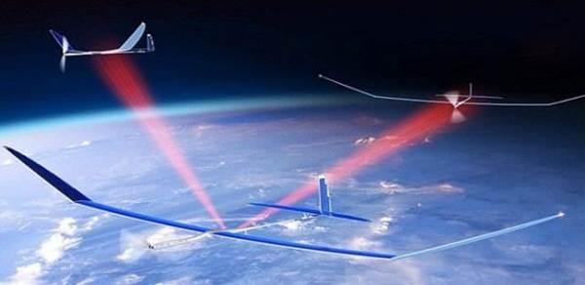
Компания Google работает над дронами на солнечных панелях, раздающими сверхскоростной Интернет в проекте, названном Project Skybender. Теоретически беспилотники будут предоставлять Интернет услуги в 40 раз быстрее, чем в сетях 4G, позволяя передавать гигабайт данных в секунду.
Проект предусматривает использование миллиметровых волн для предоставления сервиса, так как существующий спектр для передачи мобильной связи слишком заполнен.
Однако эти волны имеют более короткий диапазон, чем мобильный сигнал 4G. Компания Google работает над этой проблемой, и если удастся решить все технические проблемы, вскоре может появится Интернет небывалой скорости.

5D диски для вечного хранения терабайтов данных
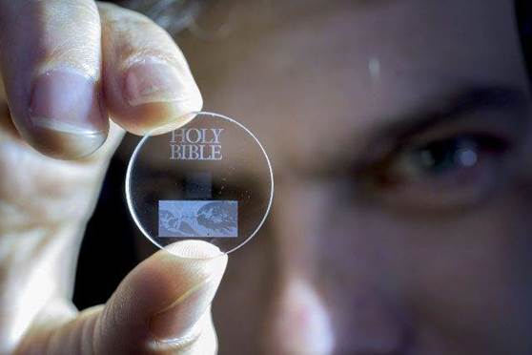
Исследователи создали 5D диск, который записывает данные в 5 измерениях, сохраняющиеся миллиарды лет. Он может хранить 360 терабайт данных и выдержать температуру до 1000 градусов.
Файлы на диске сделаны из трех слоев наноточек. Пять измерений диска относятся к размеру и ориентации точек, а также их положению в пределах трех измерений. Когда свет проходит через диск, точки меняют поляризацию света, которая считывается микроскопом и поляризатором.
Команда из Саутгемптона, которая разрабатывает диск, смогла записать на диск Всеобщую декларацию прав человека, Оптику Ньютона, Магна Карту и Библию. Через несколько лет такой диск уже не будет экспериментом, а станет нормой хранения данных.

Инъекции частиц кислорода
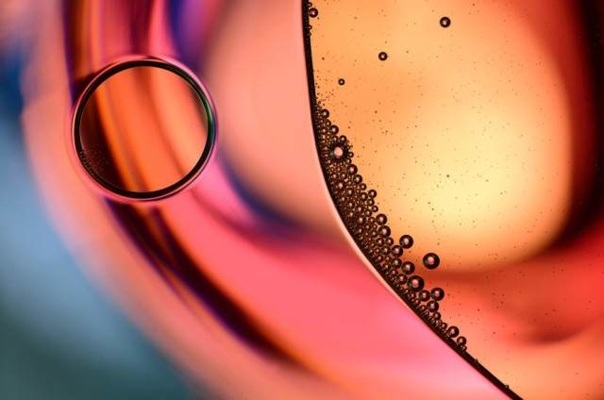
Ученые из Бостонской детской больницы разработали микрочастицы, наполненные кислородом, которые можно вводить в кровоток, позволяя вам жить, даже если вы не сможете дышать.
Микрочастицы состоят из одного слоя капсул липидов, которые окружают небольшой пузырь кислорода. Капсулы размером 2-4 микрометра подвешены в жидкости, которая контролирует их размер, так как пузыри большего размера могут быть опасны.
При введении, капсулы, сталкиваясь с красными кровяными клетками, передают кислород. Благодаря этому методу удалось ввести в кровь 70 процентов кислорода.

Подводные транспортные туннели
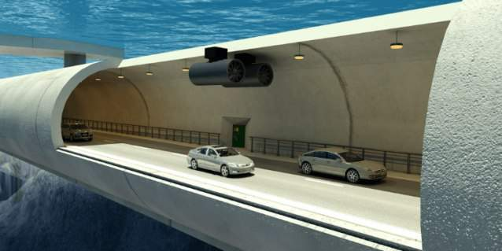
В Норвегии планируют построить первые в мире подводные плавающие мосты на глубине 30 метров под водой с помощью больших труб, достаточно широких для двух полос.
Учитывая сложности перемещения по местности, в Норвегии решили работать над созданием подводных мостов. Ожидается, что проект, на который уже затрачено 25 миллиардов долларов, будет закончен в 2035 году.
Предстоит еще учесть и другие факторы, например, влияние ветра, волн и сильных течений на мост.
Биолюминесцентные деревья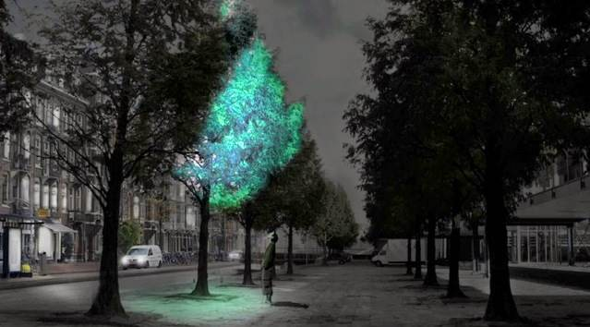

Группа разработчиков решила создать биолюминесцентные деревья с помощью фермента, встречающегося у некоторых медуз и светлячков.
Такие деревья смогут освещать улицы и помогут прохожим лучше видеть ночью. Была уже разработана небольшая версия проекта в форме растения, светящегося в темноте. Следующим шагом станут деревья, освещающие улицы.
Сворачивающиеся в рулон телевизоры
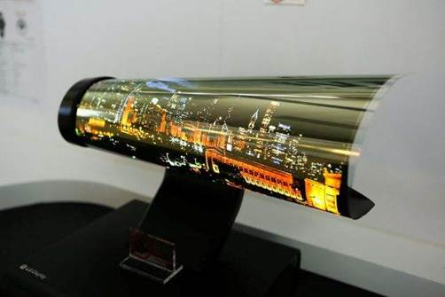
Компания LG разработала прототип телевизора, который можно свернуть как рулон бумаги.
Телевизор использует технологию светодиодов на основе полимерной органики, чтобы уменьшить толщину экрана.
Кроме LG, другие крупные производители электроники, такие как Samsung, Sony и Mitsubishi работают над тем, чтобы сделать экраны более гибкими и портативными.

Развитие технологий в будущем
Бионическая линза для сверхчеловеческого зрения
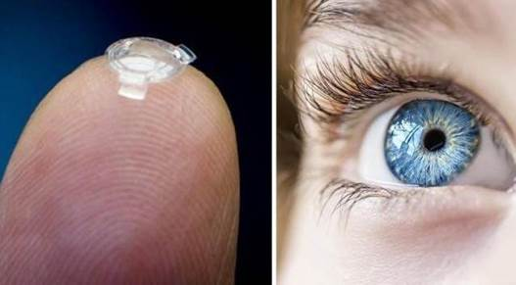
Канадский врач собирается проводить клинические тестирования "бионических линз", которые в 3 раза улучшают стопроцентное зрение с помощью 8-минутной безболезненной операции.
Новая линза будет доступна уже к 2017 году, улучшая естественный хрусталик глаза. Во время операции шприц внедряет линзу с физиологическим раствором в глаз, и через 10 секунд сложенная линза распрямляется и располагается над естественным хрусталиком, полностью корректируя зрение.
Спрей-одежда
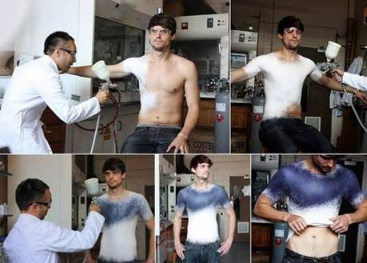
Испанский дизайнер Манел Торрес (Manel Torres) изобрел первую в мире спрей-одежду. Вы можете нанести спрей на любую часть тела, а затем снять его, смыть и снова носить.
Спрей сделан из специальных волокон, смешанных с полимерами, которые придают ткани эластичность и долговечность. Эта технология позволит дизайнерам создавать уникальные предметы одежды с оригинальным дизайном.
Портреты, полученные из ДНК
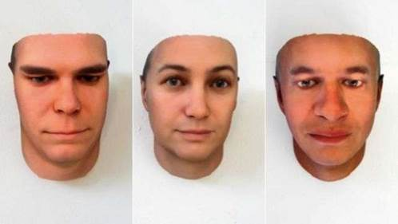
Студентка Хизер Дюи-Хагборг создает 3D портреты из ДНК, найденных на сигаретных окурках и жевательных резинках на улице.
Последовательности ДНК она вводит в компьютерную программу, которая создает облик человека с образца. Обычно в ходе этого процесса выдают 25-летнюю версию человека. Затем модель распечатывают в 3D портреты в натуральную величину.
Покупки в виртуальной реальности
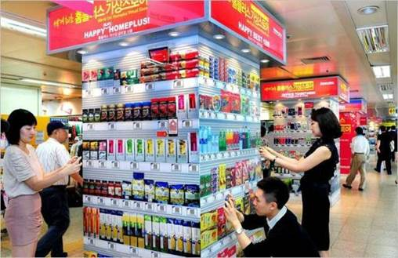
Один из таких магазинов был открыт на железнодорожной станции в Южной Корее, где вы можете сделать заказ, сфотографировав штрих-код, и ваши покупки доставят домой.
Сеть магазинов Homeplus установила шесть дверей-экранов с изображениями полок в натуральную величину c товарами, которые вы приобрели бы в супермаркете. Под каждым товаром есть штрих-код, который можно отсканировать и отправить с помощью приложения.
Беспилотные автомобили
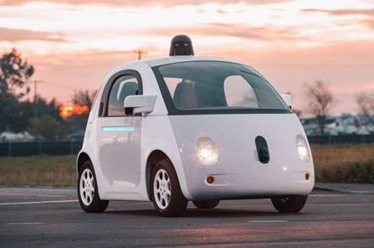
Ожидается, что к 2020 году появится около 10 миллионов беспилотных автомобилей, что снизит количество смертей на 2500 между 2014 и 2030 годом.
Многие производители автомобилей уже начали внедрять некоторые функции автоматического вождения в производимых автомобилях.
Также есть множество компаний, пытающихся разработать технологии для самоуправляемых автомобилей, как например, Google, объявивший о прототипе беспилотного автомобиля. Полностью автономный автомобиль ожидается к 2019 году.
Город под куполом
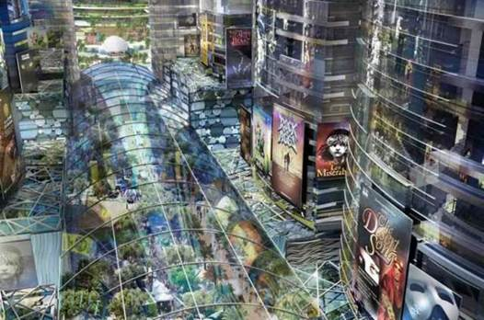
В Дубае идет строительство торгового центра, называемого "Mall of the World", накрытого выдвижным куполом, который контролирует климат внутри, и снабжает кондиционированием воздуха.
Комплекс займет площадь 4,46 км2 и и будет включать крупный центр красоты и здоровья, культурно-развлекательный район, отели на 20 тысяч номеров и многое друге. Это будет самый крупный торговый центр с закрытым тематическим парком.
Искусственные листья, преобразующие углекислый газ и солнечный свет в топливо
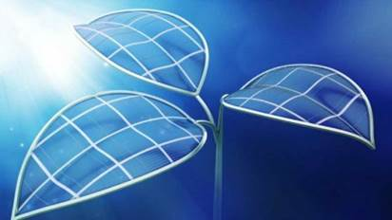
Ученые разработали новые солнечные элементы, преобразующие углекислый газ в атмосфере в топливо с помощью Солнца.
Хотя предпринималось немало попыток преобразования углекислого газа во что-то полезное, впервые был разработан реальный метод. В отличие от других технологий, для которых нужны благородные металлы, такие как серебро, этот метод использует материал на основе вольфрама, который в 20 раз дешевле и действует в 1000 раз быстрее.
Эти солнечные элементы используют углекислый газ из атмосферы, чтобы произвести синтетический газ – смесь газообразного водорода и окиси углерода, который можно напрямую сжигать или преобразовывать в углеводородное топливо.

Технологии ближайшего будущего
Плазменное силовое поле, защищающее автомобили от несчастных случаев и столкновений
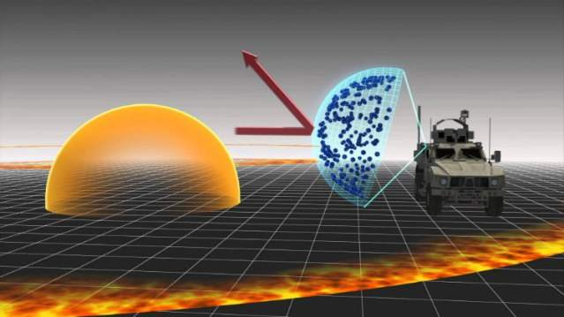
Компания Boeing запатентовали метод создания плазменного поля, быстро нагревая воздух, чтобы быстро поглощать ударные волны.
Силовое поле можно будет генерировать с помощью лазеров или микроволнового излучения. Созданная плазма представляет собой воздух, нагретый до более высокой температуры, чем окружающий воздух, с другой плотностью и составом. Компания считает, что оно сможет отражать и поглощать энергию, генерируемую взрывом, защищая тех, кто находится внутри поля.
Если технологию удастся воплотить в жизнь, это станет революционным развитием в военной области.

Плавучие города
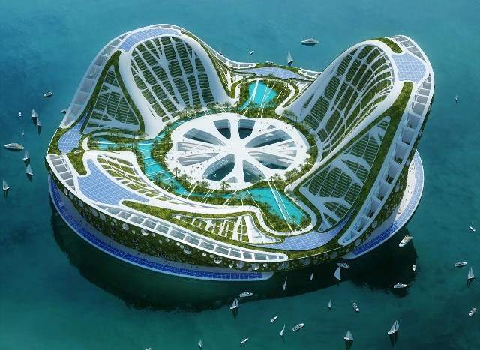
Плавающий экополоис, названный Lilypad, был предложен архитектором Винсентом Каллеба (Vincent Callebaut) для будущих климатических беженцев в качестве долговременного решения проблемы повышения уровня моря. Город может вместить 50 000 людей, используя возобновляемые источники энергии.

Домашнее задание. Изучить новый материал. Выполнить в тетради краткий конспект.
Ответить на вопрос. В чем современные технологии помогают людям?

